**СОДЕРЖАНИЕ**

Введение

Глава 1 Экономическая безопасность: теоретические аспекты

1.1 Экономическая безопасность: понятие, сущность, специфика

1.2 Экономическая безопасность региона в системе национальной безопасности: угрозы и факторы риска

Глава 2 Процесс обеспечения экономической безопасности на региональном уровне

2.1 Система показателей и индикаторов экономической безопасности

2.2 Алгоритм обеспечения экономической безопасности региона

Заключение

Список использованных источников

**ВВЕДЕНИЕ**

В быстроменяющихся условиях современной экономики способность обеспечить безопасность страны от воздействия внутренних и внешних угроз определяет уровень ее конкурентоспособности и динамику социально - экономического развития. Глобальные кризисные явления в производственной, продовольственной, энергетической, финансовой и иных сферах заставляют уделять особое внимание такому понятию, как экономическая безопасность. Сегодня она рассматривается, в основном, с позиций национальной экономики, в то время как, региональная составляющая изучена недостаточно полно.

Региональная безопасность имеет четко выраженную специфику. Это связано с совокупностью различных уникальных условий: географическим положением, климатом, степенью обеспеченности природными ресурсами, численностью населения, развитостью инфраструктуры и пр.

Выявление и нейтрализация угроз и кризисных ситуаций на уровне региона может существенно снизить степень риска возникновения глобальных угроз национальной безопасности. В последнее время на федеральном и региональном уровнях принят целый ряд нормативно-правовых актов по вопросам безопасности, однако их реализация пока не принесла ожидаемых результатов. Существующие стратегии повышения экономической безопасности регионов нуждаются в новых методах, механизмах и инструментах адекватных современным экономическим условиям.

Актуальность рассматриваемой проблемы, а также недостаточность ее методической разработанности обусловили выбор темы исследования.

Объектом исследования является экономическая безопасность. Предметом - сущность, содержание, показатели и индикаторы экономической безопасности на региональном уровне.

Цель работы состоит в рассмотрении сущностных черт и основного содержания экономической безопасности региона, выявлении механизма (алгоритма) её обеспечения.

Для достижения поставленной цели необходимо решение следующих взаимосвязанных задач:

- определение понятия «экономическая безопасность» и его специфики;

- анализ компонентов экономической безопасности.

- уточнение места и роли экономической безопасности в системе национальной безопасности;

- определение алгоритма обеспечения экономической безопасности на уровне региона;

- изучение системы показателей экономической безопасности.

Работа состоит из введения, двух глав, разбитых на параграфы, заключения и списка использованной литературы.

В заключении сделаны выводы по теме исследования.

**Глава 1 Экономическая безопасность: теоретические аспекты**

* 1. **Экономическая безопасность: понятие, сущность, специфика**

В России повышенный интерес к проблемам укрепления экономической безопасности возник в последнем десятилетии XX века. Он был связан с началом экономических преобразований и системным кризисом российской экономики.

Анализ данной проблемы предполагает уточнение и выявление основных понятий, которые имеют отношение к экономической безопасности.

Стратегия национальной безопасности Российской Федерации до 2020 года использует следующие основные понятия[1]:

«национальная безопасность» - состояние защищённости личности, общества и государства от внутренних и внешних угроз, которое позволяет обеспечить конституционные права, свободы, достойные качество и уровень жизни граждан, суверенитет, территориальную целостность и устойчивое развитие Российской Федерации, оборону и безопасность государства;

«система национальной безопасности» - силы и средства обеспечения национальной безопасности».

«угроза национальной безопасности» - прямая или косвенная возможность нанесения ущерба конституционным правам, свободам, достойному качеству и уровню жизни граждан, суверенитету и территориальной целостности, устойчивому развитию Российской Федерации, обороне и безопасности государства;

**Экономическая безопасность** - это защищенность жизненно важных интересов личности, общества и государства в экономической сфере от внутренних и внешних угроз.

Основными объектами национальной безопасности законом установлены: личность - ее права и свободы; общество - материальные и духовные ценности; государство - его конституционный строй, суверенитет и территориальная целостность.

Основным субъектом обеспечения экономической безопасности является государство, осуществляющее функции в этой области через органы законодательной, исполнительной и судебной власти[2].

Экономическая безопасность на любом из ее уровнях и в частности на региональном уровне должна рассматриваться как система отношений общества и государства и, следовательно, основным подходом к изучению проблем экономической безопасности должен являться системный подход. Необходимость использования системного подхода объясняется диалектическим единством процессов обеспечения безопасности на международном, национальном, региональном и личностном уровнях, что не позволяет рассматривать один уровень безопасности, не учитывая остальные. Источником такого единства является схожая сущность процессов, влияющих на разные уровни экономической безопасности.

**Региональную экономическую безопасность** можно определить как такое состояние социально-экономических отношенийрегиональной экономической системы, при котором она способна эффективно противостоять всем угрозам критического характера как внешним, так и внутренним.

Остальным уровням экономической безопасности даны следующие определения.

**Международная экономическая безопасность** – это такое состояние международной экономической системы, при котором она способна адекватно реагировать и эффективно противостоять всем угрозам критического характера, то есть каждому государству-члену мирового сообщества обеспечивается:

- свобода выбора пути экономического развития;

- защищенность от враждебного внешнего воздействия, закрепленная международным правом;

- устойчивость к глобальным внешним и внутренним экономическим потрясениям и кризисам.

**Национальная экономическая безопасность** – это такое состояние национальной экономической системы, при котором она способна адекватно реагировать и эффективно противостоять всем угрозам критического характера как внешним, так и внутренним.

**Личная безопасность** – это такое состояние международной, национальной и региональной экономических систем, при котором они способны противодействовать всем биологическим, политическим, социальным, духовным, нравственным и культурным критическим угрозам каждой отдельной личности.

Предложенный подход позволяет четко определить место региональной экономической безопасности и выявить диалектическое единство процессов обеспечения безопасности на международном, национальном, региональном и личностном уровнях. Подобное единство процессов не позволяет рассматривать один уровень безопасности, не учитывая остальные. На региональную экономическую безопасность влияют как внешние факторы, связанные с международной и национальной экономической безопасностью, так и внутренние, связанные с экономической безопасностью отдельного предприятия или каждой отдельной личности. Кроме того, факторы, являющиеся внутренними для одного уровня экономической безопасности, для другого могут быть внешними. Системность данного подхода к экономической безопасности заключается в единообразии предложенных определений. Источником такого единообразия является единая сущность процессов, влияющих на разные уровни экономической безопасности.

* 1. **Экономическая безопасность региона в системе национальной безопасности: угрозы и факторы риска**

**Национальная безопасность** - чрезвычайно сложная многоуровневая функциональная система, в которой непрерывно происходят процессы взаимодействия и противоборства жизненно важных интересов личности, общества, государства с угрозами этим интересам, как внутренними, так и внешними. При этом взаимодействии и противоборстве интересы и угрозы постоянно испытывают воздействие со стороны других элементов системы национальной безопасности: факторов внутренней и внешней окружающей среды и действий управляющей системы (**схема 1**). В качестве целевой функции этой системы выступает степень защищенности данных интересов от угроз.

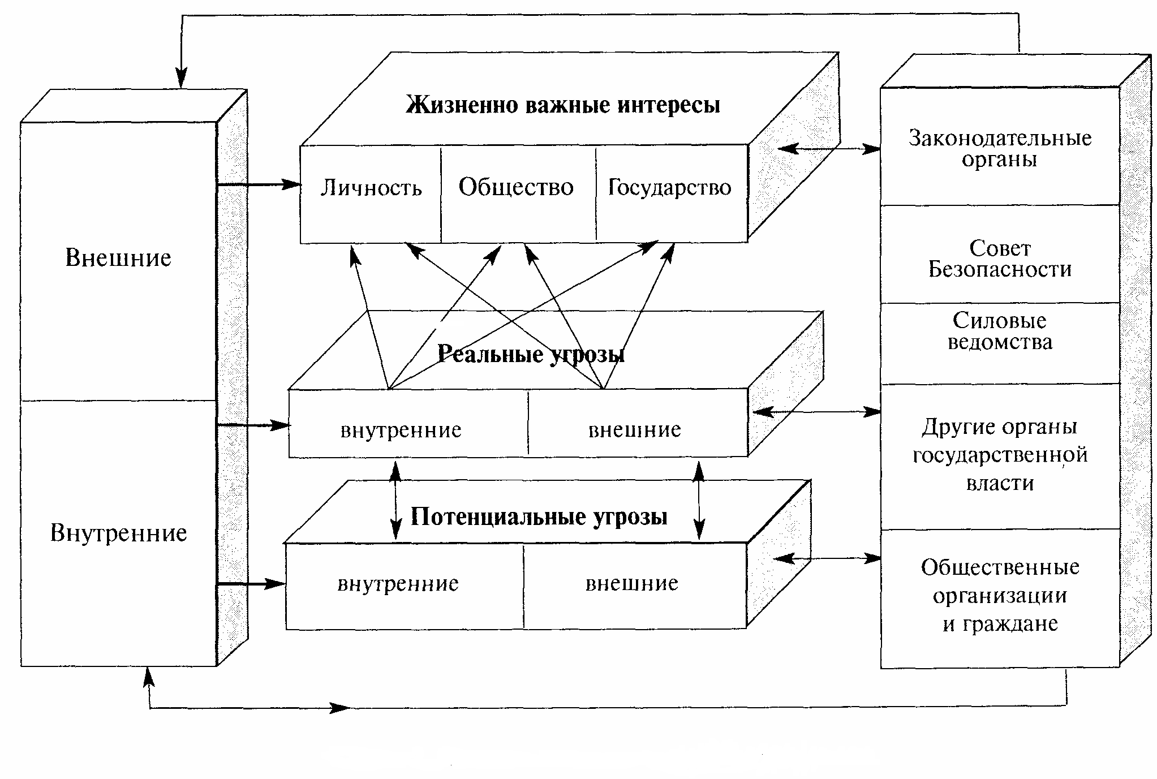

**Схема 1. Система национальной безопасности**

При этом следует различать систему национальной безопасности и систему обеспечения национальной безопасности. Первая - функциональная система, отражающая процессы взаимодействия интересов и угроз, вторая - организационная система органов, сил, средств, различных организаций, призванных решать задачи по обеспечению национальной безопасности.

Важнейшим компонентом национальной безопасности, её материальным фундаментом, выступает экономическая безопасность.

**Экономическая безопасность** – это экономическая категория, характеризующая такое состояние экономики, при котором обеспечивается устойчивый экономический рост, оптимальное удовлетворение общественных потребностей, рациональное управление, защита экономических интересов на национальном и международном уровнях.

Экономическая безопасность региона характеризуется способностью его экономики функционировать в режиме устойчивого развития для обеспечения достойных условий жизни населения, развития личности, чтобы противостоять дестабилизирующему воздействию внутренних и внешних социально-экономических факторов.

Можно выделять такие составляющие экономической безопасности региона как: финансовая (как устойчивость финансово-бюджетной системы для обеспечения социально-экономического развития региона); производственная (характеризуемая наличием ресурсной базы и сложившейся специализации); социально-демографическая (отражающая развитие регионального рынка труда, уровни безработицы и социальной дифференциации общества, уровень бедности, культуры, доступности образования, медобслуживания, обеспечения жильем и другие); продовольственная (отражающая уровень обеспеченности качественными продуктами питания в регионе); экологическая (учитывающая уровень загрязнения окружающей среды и затраты на их ликвидацию).

Основная проблема по оценке безопасности сводится исследованию социально-экономических параметров и факторов воздействия среды. Наиболее изученным сегодня является национальный уровень экономической безопасности, однако, социально-экономическая безопасность и устойчивое ее развитие определяется субъектами РФ и на муниципальном уровне.

В процессе практической деятельности по реализации интересов объективно возникают противоречия между индивидами, слоями общества, классами, государствами в результате их взаимодействия в ходе общественного развития.

Противоречия по-разному проявляются в различных сферах жизнедеятельности в зависимости от конкретных условий, в которых осуществляется взаимодействие тех или иных объектов безопасности. Социальные угрозы появляются под воздействием антагонистических противоречий, являющихся результатом столкновения конфронтационных интересов объектов безопасности - участников общественных отношений.

Категория «угроза» имеет не меньшее значение в теории национальной безопасности, чем категория «жизненно важные интересы». Своевременное обнаружение угроз и реагирование на них со стороны системы обеспечения национальной безопасности имеют первостепенную важность в практической деятельности по защите жизненно важных интересов личности, общества и государства. Характер и уровень угроз определяют основные направления деятельности по их предупреждению и локализации, формы, способы, средства и методы решения задач обеспечения национальной безопасности при рациональном использовании имеющихся ограниченных ресурсов.

Угроза безопасности - это совокупность условий и факторов, создающих опасность жизненно важным интересам личности, общества и государства.

Угрозы безопасности имеют объективный характер и возникают в результате столкновения интересов индивидов, слоев общества, классов, государств при их взаимодействии в процессе общественного развития.

Важную роль в практической деятельности по обеспечению национальной безопасности играет классификация угроз безопасности по определенным критериям на отдельные виды, что помогает улучшить организацию противодействия угрозам с учетом их конкретных особенностей. Наиболее значимыми в этом отношении критериями являются: местонахождение источника опасности; степень сформированности угрозы; характер угрозы; сферы и области человеческой деятельности; уровень субъективных оценок угроз.

Угроза может быть внешней или внутренней в зависимости оттого, где расположен источник опасности.

По степени сформированности угрозы подразделяются на потенциальные и реальные, отражая философские категории действительности и возможности.

В зависимости от характера угроз, определяемого их источником и спецификой, угрозы делятся на природные, антропогенные и социальные.

Особую практическую значимость имеет классификация угроз безопасности по сферам и областям человеческой деятельности (**схема 2**).

Подобное деление угроз имеет важное значение при организации системы обеспечения национальной безопасности и определении основных направлений ее функционирования. При этом выделение видов угроз по данному критерию можно конкретизировать для каждой самостоятельной сферы человеческой деятельности.

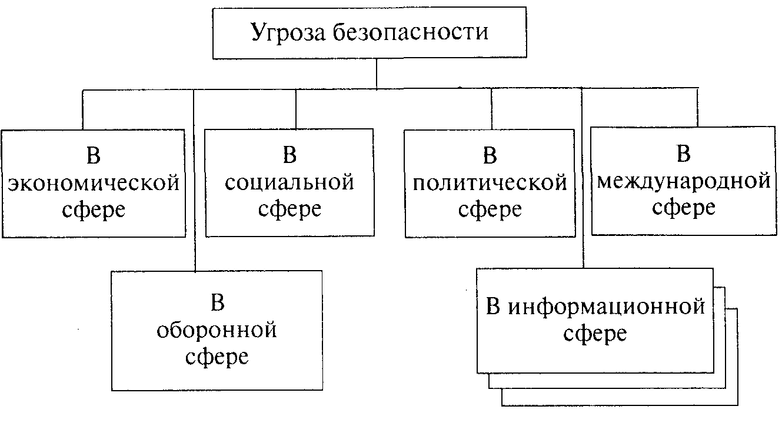

**Схема 2. Классификация угроз безопасности по сферам и областям человеческой деятельности**

Угроза национальной безопасности (интересам личности, общества и государства) представляет собой посягательство на интерес. Угрозы интересам существуют в каждой сфере жизнедеятельности. Они таятся вне и внутри личности, общества и государства.

В целом все выделенные выше по различным критериям виды угроз оказывают большое влияние на формирование, развитие и практическую деятельность системы обеспечения национальной безопасности России.

Состояние отечественной экономики, несовершенство системы организации государственной власти и гражданского общества, социально-политическая поляризация российского общества и криминализация общественных отношений, рост организованной преступности и увеличение масштабов терроризма, обострение межнациональных и осложнение международных отношений создают широкий спектр внутренних и внешних угроз национальной безопасности страны[3].

В сфере экономики угрозы имеют комплексный характер и обусловлены прежде всего сокращением внутреннего валового продукта, снижением инвестиционной, инновационной активности и научно-технического потенциала, стагнацией аграрного сектора, разбалансированием банковской системы, ростом внешнего и внутреннего государственного долга, тенденцией к преобладанию в экспортных поставках топливно-сырьевой и энергетической составляющих, а в импортных поставках - продовольствия и предметов потребления, включая предметы первой необходимости[4].

Ослабление научно-технического и технологического потенциала страны, сокращение исследований на стратегически важных направлениях научно-технического развития, отток за рубеж высококвалифицированных специалистов и продукта интеллектуальной собственности угрожают России утратой передовых позиций в мире, деградацией наукоемких производств, усилением внешней технологической зависимости и подрывом обороноспособности России.

Негативные процессы в экономике лежат в основе сепаратистских устремлений ряда субъектов Российской Федерации. Это ведет к усилению политической нестабильности, ослаблению единого экономического пространства России и его важнейших составляющих - производственно-технологических и транспортных связей, финансово-банковской, кредитной и налоговой систем.

Экономическая дезинтеграция, социальная дифференциация общества, девальвация духовных ценностей способствуют усилению напряженности во взаимоотношениях регионов и центра, представляя собой угрозу федеративному устройству и социально-экономическому укладу Российской Федерации.

Огромное значение имеет проблема классификации внутренних и внешних угроз экономической безопасности. Так, основными внутренними угрозами развития региона являются: глубокое социальное расслоение населения; низкие темпы промышленного и сельскохозяйственного развития; не целевое использование бюджетных средств; предельная безработица; культ бюджетного иждивенчества; ошибки в формировании региональной экономической политики. А внешними угрозами являются: вызовы глобализации; проникновение международного терроризма; контрабандный ввоз и поставки; незаконная миграция; «грязные» внешние инвестиции и другие[5].

Таким образом, внутренние и внешние угрозы обеспечения экономической безопасность территориальных образований надо рассматривать как состояние защищенности жизненно важных экономических интересов личности, населения, территориального сообщества и государства через оценку факторов влияния на экономическую безопасность объекта (региона, муниципального образования, промышленного комплекса и т.д.), а также оценку риска способности экономической безопасности объекта противостоять угрозам повышения его хозяйственного потенциала.

В стратегии национальной безопасности Российской Федерации до 2020 г, определены главные стратегические риски и угрозы национальной безопасности в экономической сфере на долгосрочную перспективу[6]:

- сохранение экспортно-сырьевой модели развития национальной экономики; - снижение конкурентоспособности и высокая зависимость ее важнейших сфер от внешнеэкономической конъюнктуры;

- ухудшение состояния сырьевой базы промышленности и энергетики;

- неравномерное развитие регионов;

- потеря контроля над национальными ресурсами;

- прогрессирующая трудонедостаточность;

- низкая устойчивость и защищенность национальной финансовой системы,

- сохранение условий для коррупции и криминализации хозяйственно-финансовых отношений, а также незаконной миграции.

Существуют угрозы экономической и национальной безопасности, связанные с диспропорцией в уровнях развития субъектов Российской Федерации. Они должны предотвращаться путем проведения рациональной государственной региональной политики, направленной на улучшение координации деятельности органов государственной власти, органов местного самоуправления, предпринимательского сообщества и институтов гражданского общества.

Экономическая безопасность промышленных комплексов региона, отражая тенденцию обеспечения сохранности, обеспечивает их развитие и защищенность. Устойчивость их развития достигается через деятельность контролирующих органов на уровне региона и муниципальных районов.

**Глава 2 Процесс обеспечения экономической безопасности на региональном уровне**

**2.1 Система показателей и индикаторов экономической безопасности**

Одной из первостепенных задач при изучении экономической безопасности является разработка такой системы показателей, которая объективно и своевременно отражала бы кризисные явления в экономике. Это является сложной методической проблемой, для решения которой необходимо провести классификацию существующих показателей экономической безопасности. Можно предложить следующую классификацию показателей экономической безопасности[7] (**Рис. 1**).

В связи с многообразием факторов, влияющих на экономическую безопасность и ее многоуровневую систему, существует большое количество различных показателей, характеризующих безопасность, и подходов к их формированию. Отсутствие систематизации существующих показателей затрудняет решение этой задачи. С помощью предложенной системы задача выбора нужного показателя существенно упрощается.

Рассмотрим, какое место, в предложенной классификации, займут некоторые наиболее распространенные показатели экономической безопасности.

«Общий объем инвестиций в экономику государства»: по уровню безопасности – макроэкономический, по виду показателя - количественный индикатор, по уровню влияния – внешний, по сфере безопасности – экономическая (инвестиционная). «Уровень безработицы в субъекте федерации, (%)»: по уровню безопасности – мезоуровень, по виду показателя – качественный индикатор, по уровню влияния – внутренний, по сфере безопасности – социальный (рынок труда).

**Рис. 1. - Классификация показателей экономической безопасности**

**По**

**сферам**

**бе**

**з**

**опасности**

**Экономическая безопасность**

Инвестиционная

Производственная

инновационная

Внешне-экономическая

Энергетическая

Финансовая

**Социальная безопасность**

уровня жизни населения

рынка труда

демографическая

криминальная

продовольственная

**Экологическая безопасность**

Макроэкономический

мезоуровень

Микроэко-номический

личности

По уровню безопасности

По виду показателя

индикатор

индекс

порог

По уровню влияния

внешний

внутренний

количественный

качественный

Показатели экономической безопасности

«Пороговое значение отношения дефицита бюджета субъекта федерации к валовому региональному продукту субъекта федерации» - по уровню безопасности – мезоуровень, по виду показателя – качественный порог, по уровню влияния – внутренний, по сфере безопасности – экономическая (финансовая).

Такая классификация показателей отражает особенности экономической безопасности: ее сложную, многоуровневую структуру; огромное количество различных социально-экономических факторов, влияющих на нее; разнообразие существующих подходов к формированию систем показателей ее оценки. Значимость, предложенной классификации заключается в том, что она позволяет существенно упростить задачу выбора показателя (показателей), наиболее полно характеризующего ту или иную сферу экономики в зависимости от уровня безопасности. Кроме того, классификация позволяет создавать многоуровневые системы показателей, отражающих положение дел во всех сферах жизнедеятельности региона.

Представляет определённый интерес система показателей оценки экономической безопасности в регионе, предложенная группой авторов Института экономики Уральского отделения РАН (Татаркиным А.И и др.). Однако при анализе кризисных ситуаций в производственной сфере использование индикаторов, предложенной системы, не представляется возможным, в связи с их отсутствием в существующей системе статистического учета. Поэтому анализ кризисных ситуаций в производственной сфере целесообразно проводить, используя показатели по которым ведется статистический учет, а именно: объемы отгруженных товаров собственного производства, выполненных работ и услуг собственными силами по видам деятельности.

Отдельное внимание необходимо уделить методике оценки энергетической безопасности. В предлагаемой системе используется два интегральных показателя: доля собственных источников в балансе топлива и электроэнергии на территории и степень обеспечения запасами топлива у потребителей. Однако, ряд регионов Российской Федерации собственных источников в балансе топлива и электроэнергии не имеют, и особенностью таких регионов является то, что их энергетическая безопасность полностью зависит от запасов топлива. Соответственно использование первого интегрального показателя не возможно, и оценку энергетической безопасности таких регионов целесообразно проводить, ориентируясь только на обеспеченность запасами топлива. При этом пороговые значения (предкризис1 - ПК1, предкризис2 - ПК2, предкризис3 - ПК3, кризис1 - К1, кризис2 - К2, кризис3 - К3) степени обеспечения запасами топлива у потребителей целесообразно увеличить на соответствующие значения доли собственных источников в балансе топлива и электроэнергии на территории (**Табл. 1**).

**Таблица 1. - Пороговые значения энергетической безопасности**

|  |  |  |  |  |  |  |
| --- | --- | --- | --- | --- | --- | --- |
| Показатель | Пороговые значения | | | | | |
| ПК1 | ПК2 | ПК3 | К1 | К2 | К3 |
| Для регионов, имеющих собственные источники в балансе топлива и электроэнергии | | | | | | |
| Доля собственных источников в балансе топлива и электроэнергии на территории | 70 | 63,33 | 56,67 | 50 | 40 | 30 |
| Степень обеспечения запасами топлива у потребителей | 30 | 27 | 23 | 20 | 17 | 14 |
| Для регионов, не имеющих собственных источников в балансе топлива и электроэнергии | | | | | | |
| Степень обеспечения запасами топлива у потребителей | 100 | 90.33 | 79.67 | 70 | 57 | 44 |

Для обеспечения региональной социально-экономической безопасности (условий защищенности и обеспечения жизнедеятельности с учетом внешних и внутренних угроз) необходима система ее оценки на региональном и муниципальном уровне. Формирование индикаторов экономической безопасности региона и муниципального уровня (муниципальный район) может осуществляется по следующим сферам деятельности[8] (**см.** **Табл. 2**).

**Таблица 2. Индикаторы экономической безопасности по сферам жизнедеятельности**

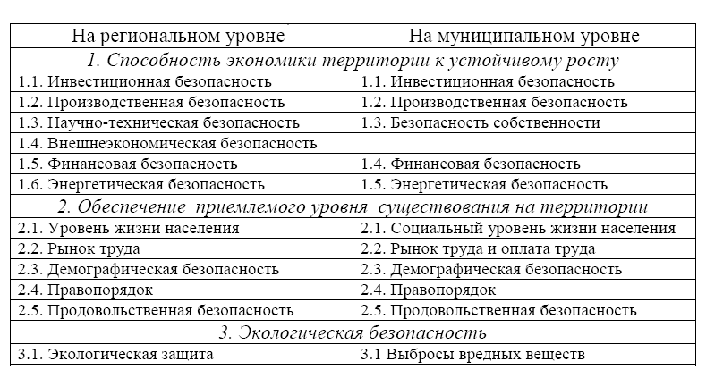

Каждая из сфер включает определенный набор индикативных показателей (обычно от 3 до 7). Их состав для каждого из уровней различен. Индикаторы экономической безопасности региона в целом существенно не отличаются от индикаторов, по которым производится диагностика экономической безопасности территорий муниципального уровня.

**2.2 Алгоритм обеспечения экономической безопасности в регионе**

Управление безопасностью **–** непрерывныйпроцесс обеспечения и защиты экономических интересов региона от внутренних и внешних угроз, обеспечиваемый путем осуществления комплекса мер, направленного на поддержание устойчивости и потенциала развития экономики региона. Основными задачами управления безопасностью являются: оценка и выработка направлений деятельности по обеспечению экономической безопасности; разработка предложений о совершенствовании взаимодействия между участниками системы; планирование и проведение контрольных и профилактических мероприятий по безопасности.

Функционирование системы обеспечения безопасности региона можно представить в виде особого алгоритма[9] (**Рис. 2**).

Последовательное выполнение всех стадий на этапах мониторинга и управления экономической безопасности позволит не только отслеживать все негативные процессы в экономике региона, но и своевременно предотвращать все критические угрозы безопасности.

Результаты функционирования системы проявятся в следующем:

- создание единой информационной базы данных (системы индикаторов);

- определение основных угроз и разработка мер по их устранению;

- координация и методическое руководство деятельностью администраций городов и районов, государственных предприятий и учреждений региона, общественных организаций по вопросам, антикризисного управления;

- внедрение в практику органов власти принципов профессионального поведения антикризисных управляющих;

- выработка единых стандартов и методов антикризисного управления;

- разработка программ развития проблемных территорий региона.

Основными преимуществами предлагаемой системы являются:

- возможность непрерывно отслеживать негативные изменения в социально-экономических отношениях региона;

- малозатратность при ее создании и функционировании;

- стимулирование работы региональных органов власти по принципу взаимодействия государства и общества;

- высокая эффективность функционирования, за счет коллегиального принятия решений, четкого распределения ответственности за возникновение кризисных ситуаций и их нейтрализацию за конкретными ведомствами.

В связи с тем, что основным барьером на пути возникновения кризисных ситуаций в социально-экономических отношениях региона должна стать скоординированная деятельность органов власти, возникает необходимость в определении инструмента реализации ими своих функций и полномочий по обеспечению безопасности. Таким инструментом должна стать региональная целевая программа по обеспечению экономической безопасности.

Под региональной целевой программой понимается комплекс производственных, социально-экономических, организационно-хозяйственных и других мероприятий, увязанных по задачам, ресурсам и срокам осуществления и обеспечивающих эффективное решение системных проблем в сфере экономического, экологического, социального и культурного развития региона. Именно системные проблемы в различных сферах региона и являются источником кризисных ситуаций, преодоление и предотвращение которых является главной задачей обеспечения экономической безопасности.

**Рис. 2. - Алгоритм обеспечения экономической безопасности региона**

сбор и обработка статистических данных

выявление угроз

анализ и оценка выявленных угроз

анализ и оценка эффективности принятых мер

формирование системы индикаторов

определение ответственных за возникновение критических угроз

разработка методов и механизмов противодействия критическим угрозам

определение ответственных за нейтрализацию последствий и предотвращение кризисных ситуаций

внедрение методов и применение механизмов противодействия критическим угрозам

**Межведомственная комиссия по антикризисному управлению**

**Правительство региона**

**Исполнительные органы региональной власти**

**Территориальные органы федеральных органов исполнительной власти**

**Росстат**

**Общественные институты**

**Управление экономической безопасности**

Необходимы ли дополнительные данные?

да нет

**Угрозы экономической безопасности региона**

Сфера инвестиционной безопасности

Сфера производственной безопасности

Сфера инновационная безопасности

Сфера внешне-экономической безопасности

Сфера энергетической безопасности

Сфера

финансовой безопасности

Сфера

уровня жизни населения

Сфера безопасности рынка труда

Сфера продовольственной безопасности

Сфера криминальной безопасности

Сфера демографической безопасности

Сфера экологическая безопасности

**ЗАКЛЮЧЕНИЕ**

Анализ угроз национальной безопасности Российской Федерации, и экономической безопасности её регионов, показывает, что главные из них в настоящее время и в обозримой перспективе носят преимущественно внутренний характер и сосредоточены во внутриполитической и социально-экономической сферах.

Совокупность этих факторов, оказывая негативное воздействие на процесс развития внешней и внутренней обстановки, может дестабилизировать ситуацию и создать ряд реальных угроз безопасности нашей страны.

Национальная безопасность – способность общественной системы страны обеспечить высокий уровень стабильности, устойчивости, жизнедеятельности нации и ее конкурентные возможности во взаимоотношении с внешним миром в целях надежного существования и устойчивого безопасного развития. И от того, насколько удачно власть устраняет факторы риска, угрозы стабильности, во многом зависит эффективность системы обеспечения национальной безопасности страны.

Можно исходить из определения сущности и содержания экономической безопасности как степени защищенности государственных, национальных и местных интересов в сфере экономики от внешних и внутренних угроз, обеспеченной всеми средствами и институтами субъектов хозяйствования, включая структуры и систему показателей ее уровня.

Повышение экономической безопасности региона является необходимым условием обеспечения защиты его социально-экономических отношений от внутренних и внешних угроз.

Использование системы управления экономической безопасности региона, построенной на взаимодействии органов власти и общества, в основу которой положено распределение функций и ответственности между министерствами и ведомствами региона позволит не только предотвратить угрозы экономической безопасности региона, но и существенно улучшит социально-экономическую ситуацию в регионе.

Существующие комплексные системы показателей оценки и мониторинга экономической безопасности в регионе используемые при анализе ситуации в производственной сфере и энергетике нуждаются в усовершенствовании. Анализ кризисных ситуаций в производственной сфере целесообразно проводить, используя показатели по которым ведется статистический учет. Энергетическую безопасность регионов, не имеющих собственных источников в балансе топлива и электроэнергии целесообразно проводить, ориентируясь только на обеспеченность запасами топлива.

Укреплению экономической безопасности регионов должно способствовать совершенствование государственного регулирования экономического роста путем разработки концептуальных и программных документов межрегионального и территориального планирования, создания комплексной системы контроля над рисками, включая:  
проведение активной государственной антиинфляционной, валютной, курсовой, денежно-кредитной и налогово-бюджетной политики, ориентированной на импортозамещение и поддержку реального сектора экономики; стимулирование и поддержку развития рынка инноваций, наукоемкой продукции и продукции с высокой добавочной стоимостью, развитие перспективных технологий общего, двойного и специального назначения.

Необходимо разрабатывать комплексные целевые программы по обеспечению экономической безопасности регионов. Важно отметить, что в настоящее время большинство региональных целевых программ имеют отношение к экономической безопасности, однако ни в названиях, ни в целях и задачах этих программ термин безопасность не употребляется.

**СПИСОК ИСПОЛЬЗОВАННЫХ ИСТОЧНИКОВ**

1. Конституция Российской Федерации. М., 1993.
2. Закон Российской Федерации «О безопасности» // Ведомости Съезда народных депутатов и Верховного Совета Российской Федерации. 1992. № 15. Ст. 769.
3. Концепция национальной безопасности Российской Федерации // Утверждена Указом Президента РФ № 24 от 10 января 2000 г.
4. Стратегия национальной безопасности Российской Федерации до 2020 года // Российская газета. 19 мая 2009 г.
5. Игнатов В.Г., Понеделков А.В., Старостин А.М. Проблемы обеспечения общенациональной безопасности на Северном Кавказе. Ростов-на-Дону: изд. СКАГС. 2000.
6. Общая теория национальной безопасности: Учебник / Под общ. ред. А.А. Прохожева. Изд. 2 / М.: Изд-во РАГС, 2005, 344 с.
7. Орлова Н.Ю., Некрасов В.И. Региональные особенности экономической безопасности хозяйственных комплексов. Екатеринбург – Ижевск: Издательство ИЭ УрО РАН. 2007.
8. Экономические парадоксы или парадоксальная экономика?! /Под. Ред. А.А.Куклина, А.Н.Дегтярева. - М.:Экономика, 2005. - 585 с.
9. Доценко Д.В. Стратегия региональной экономической безопасности / Д.В. Доценко, В.К. Крутиков, М.Ю. Красавина // Труды регионального конкурса научных проектов в области гуманитарных наук. – 2009. – № 10.
10. Доценко Д.В. Экономическая безопасность: методологические аспекты и составляющие / Д.В.Доценко // Аудит и финансовый анализ. – 2009. – № 4.

1. Стратегия национальной безопасности Российской Федерации до 2020 г //Российская газета. 19 мая 2009 г.
2. Общая теория национальной безопасности: Учебник / Под общ. ред. А.А. Прохожева. Изд. 2 / М.: Изд-во РАГС, 2005. С. 21.
3. Игнатов В.Г., Понеделков А.В., Старостин А.М. Проблемы обеспечения общенациональной безопасности на Северном Кавказе. Ростов-на-Дону: изд. СКАГС. 2000. С. 11.
4. Общая теория национальной безопасности: Учебник / Под общ. ред. А.А. Прохожева. Изд. 2 / М.: Изд-во РАГС, 2005. С. 90.
5. Орлова Н.Ю., Некрасов В.И. Региональные особенности экономической безопасности хозяйственных комплексов. Екатеринбург – Ижевск: Издательство ИЭ УрО РАН. 2007. – с.28.
6. Стратегия национальной безопасности Российской Федерации до 2020 г //Российская газета. 19 мая 2009 г.
7. Доценко Д.В. Экономическая безопасность: методологические аспекты и составляющие / Д.В.Доценко // Аудит и финансовый анализ. – 2009. – № 4.
8. Экономические парадоксы или парадоксальная экономика?! /Под. Ред. А.А.Куклина, А.Н.Дегтярева. - М.:Экономика, 2005. – с. 121.
9. Доценко Д.В. Стратегия региональной экономической безопасности / Д.В. Доценко, В.К. Крутиков, М.Ю. Красавина // Труды регионального конкурса научных проектов в области гуманитарных наук. – 2009. – № 10.